POLA PENANAMAN NILAI KEMANUSIAAN DI PERGURUAN SILAT KI AGENG PANDAN ALAS RANTING KADEMANGAN BLITAR

SKRIPSI

Oleh
Reana Oktiana Putri
NIM. 21108820008



UNIVERSITAS ISLAM BALITAR
FAKULTAS KEGURUAN DAN ILMU PENDIDIKAN
PROGRAM STUDI PENDIDIKAN PANCASILA DAN KEWARGANEGARAAN
JULI 2025

POLA PENANAMAN NILAI KEMANUSIAAN DI PERGURUAN SILAT KI AGENG PANDAN ALAS RANTING KADEMANGAN BLITAR

SKRIPSI
Diajukan kepada
Universsitas Islam Balitar
Untuk memenuhi salah satu persyaratan
Dalam menyelesaikan program Sarjana

Oleh
Reana Oktiana Putri
NIM. 21108820008

UNIVERSITAS ISLAM BALITAR
FAKULTAS KEGURUAN DAN ILMU PENDIDIKAN
PROGRAM STUDI PENDIDIKAN PANCASILA DAN KEWARGANEGARAAN
JULI 2025

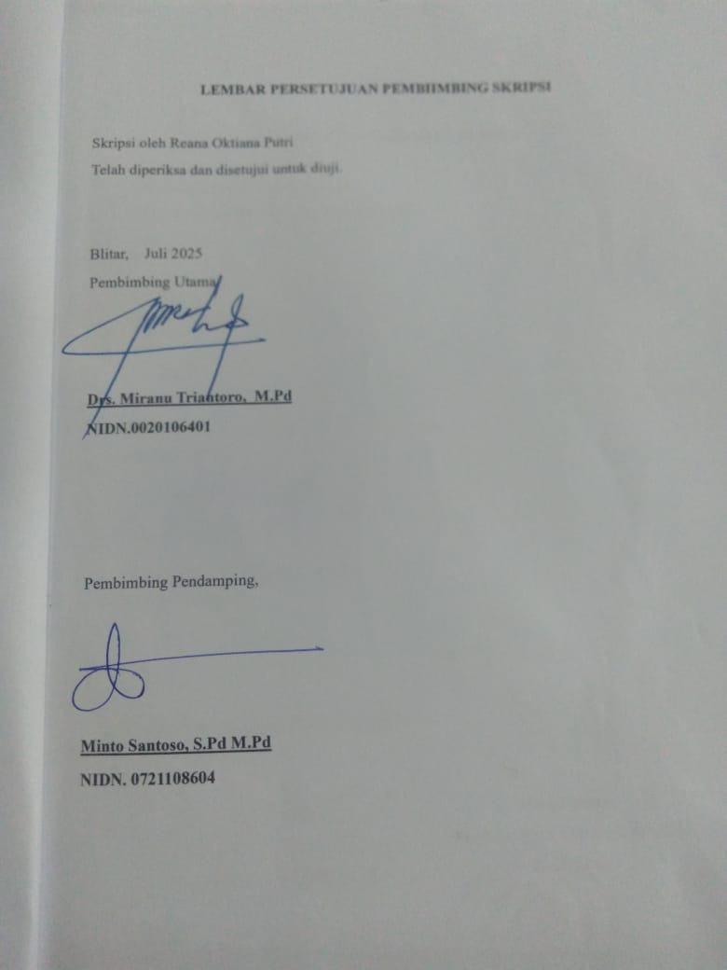

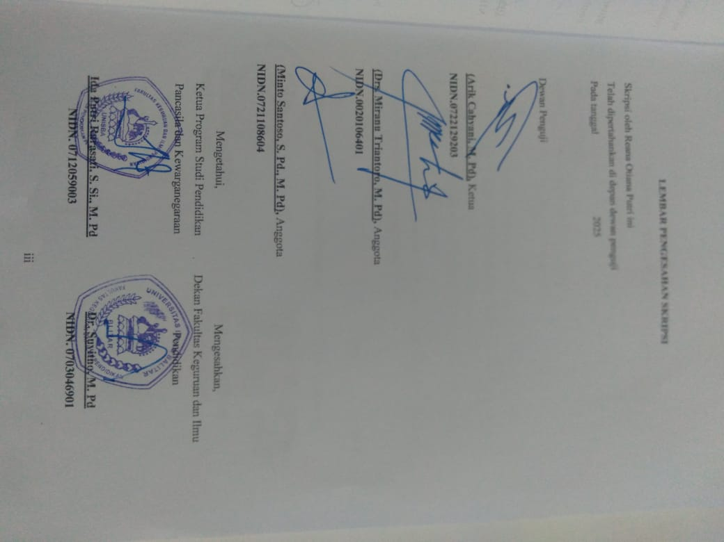

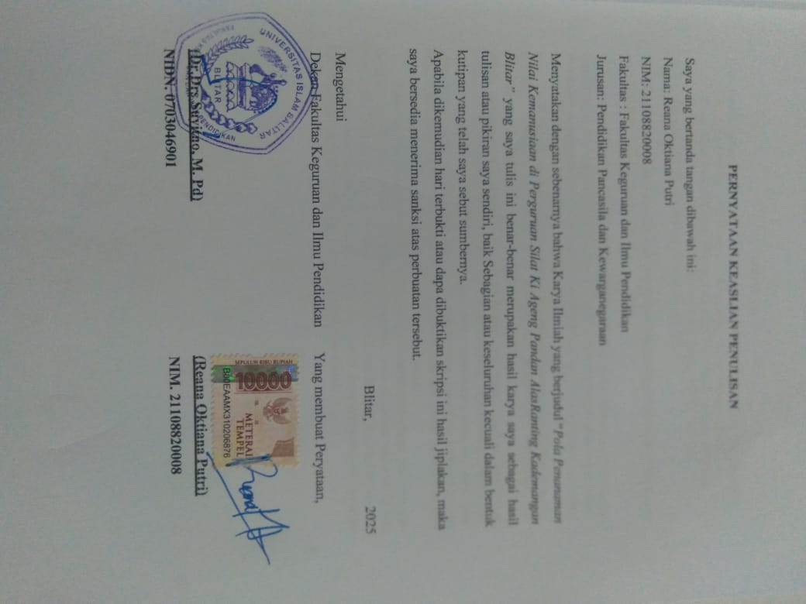

ABSTRAK
Putri,Reana Oktiana.2025. Pola Penanaman Nilai Kemanusiaan di Perguruan Silat Ki Ageng Pandan AlasRanting Kademangan Blitar. Program Studi Pendidikan Pancasila dan Kewarganegaraan.Fakultas Keguruan dan Ilmu Pendidikan, Universitas Islam Balitar. Pembimbing :(I) Drs.Miranu Triantoro,M. Pd, (II) Minto Santoso,S. Pd, M. Pd

Kata Kunci: Pola penanaman nilai, nilai kemanusiaan, metode dan media penanaman nilai.

Penelitian ini bertujuan untuk mendeskripsikan pola penanaman nilai-nilai kemanusiaan di Perguruan Silat Ki Ageng Pandan Alas Ranting Kademangan Blitar. Penelitian menggunakan metode kualitatif deskriptif dengan teknik pengumpulan data melalui observasi, wawancara, dan dokumentasi.
Hasil penelitian menunjukkan bahwa proses penanaman nilai dilakukan secara bertahap melalui empat pola, yaitu penyadaran, pengenalan, penerapan, dan penguatan. Nilai kemanusiaan yang ditanamkan meliputi religiusitas, empati, sikap saling menghormati, kontrol diri, serta kepedulian sosial. Dalam praktiknya, perguruan menggunakan berbagai metode seperti ceramah, pembiasaan, keteladanan, permainan, reward and punishment, diskusi nilai, internalisasi, serta kegiatan nyata yang relevan dengan kehidupan sehari-hari. Media yang digunakan terbagi menjadi dua, yaitu media fisik berupa sarana latihan pencak silat dan media nonfisik berupa wejangan, pitutur luhur, serta nilai-nilai kearifan lokal Jawa.
Keberhasilan penanaman nilai ditandai melalui perubahan sikap, perilaku, dan tanggung jawab siswa dalam kehidupan sehari-hari, baik di dalam maupun di luar perguruan. Dengan demikian, pembelajaran di Perguruan Silat Ki Ageng Pandan Alas tidak hanya membentuk kemampuan bela diri, tetapi juga menanamkan karakter kemanusiaan yang berlandaskan moral, spiritual, dan sosial.

KATA PENGANTAR

Puji syukur penulis panjatkan ke hadirat Allah SWT atas segala rahmat, taufik, dan hidayah-Nya, sehingga penulis dapat menyelesaikan skripsi dengan judul “Pola Penanaman Nilai-Nilai Kemanusiaan di Perguruan Silat Ki Ageng Pandan Alas Ranting Kademangan Blitar”. Skripsi ini disusun sebagai salah satu syarat untuk memperoleh gelar Sarjana Pendidikan pada Fakultas Keguruan dan Ilmu Pendidikan Universitas Islam Balitar.
Dalam proses penyusunan skripsi ini, penulis banyak memperoleh bantuan, bimbingan, serta doa dari berbagai pihak. Oleh karena itu, pada kesempatan ini penulis menyampaikan ucapan terima kasih yang sebesar-besarnya kepada:
- Bapak Drs. Soebiantoro,M. Si, selaku Rektor Universitas Islam Balitar beserta semua wakil rektor atas semua fasilitas yang telah diberikan ketika menimba ilmu di kamus ini.
- Bapak Dr. Suyitno,M. Pd selaku Dekan Fakultas Keguruan dan Ilmu Pendidikan.
- Ibu Ida Putri Rarasati,S. Si., M. Pd selaku Ketua Program Studi Pendidikan Pnacasila dan Kewarganegaraan.
- Bapak Drs Miranu Triantoro, M. Pd sebagai pembimbing I dan Bapak Minto Santoso, S. Pd., M. Pd sebagai pembimbing II yang yang telah membimbing dengan penuh kesabaran telah memberikan bimbingan, arahan, dan masukan selama proses penyusunan skripsi ini.
- Seluruh dosen di lingkungan Fakultas Keguruan dan Ilmu Pendidikan Universitas Islam Balitar yang telah memberikan ilmu dan pengetahuan yang bermanfaat.
- Dewan Pembina, ketua cabang, pelatih, dan seluruh anggota Perguruan Silat Ki Ageng Pandan Alas cabang Blitar yang telah bersedia mendukung penelitian serta memberikan bantuan informasi selama penelitian berlangsung.
- Orang tua dan keluarga, yang selalu ada dan yang senantiasa memberikan doa, dan dukungan dalam setiap langkah.
- Sahabat penulis, baik yang ada di kampus maupun di luar kampus yang memberikan motivasi bagi penulis.
- Dan untuk Kakek yang selalu mendukung penulis dari awal kuliah hingga awal pengerjaan skripsi namun belum sempat melihat penulis lulus.
Penulis menyadari bahwa skripsi ini masih jauh dari sempurna, baik dari segi isi maupun penyajian. Oleh karena itu, kritik dan saran yang membangun sangat penulis harapkan demi perbaikan di masa mendatang. Semoga skripsi ini dapat memberikan manfaat bagi penulis sendiri maupun pembaca, khususnya dalam pengembangan ilmu pendidikan dan pembentukan karakter melalui seni bela diri.

Blitar,....................2025
Penulis

